B U R M I S T R Z D R E Z D E N K A
ogłasza pierwszy przetarg ustny nieograniczony na sprzedaż prawa własności
niżej wymienionej nieruchomości niezabudowanej stanowiącej własność Gminy Drezdenko

Lp. | Położenie nieruchomości | Numer  księgi wieczystej | Numer obrębu | Numer  działki | Pow.  działki  [ha] | Przeznaczenie nieruchomości  i sposób jej zagospodarowania | Cena wywoławcza  nieruchomości  netto* [zł] | Wadium  [zł] | Postąpienie  [zł]
1. | Stare Bielice | GW1K/00024849/5 | 8 | 27/3 | 0,0765 | Działka nr 27/3 położona w obrębie Stare Bielice nie jest objęta miejscowym planem zagospodarowania przestrzennego i nie znajduje się w obszarze obowiązkowego sporządzenia planu na podstawie studium uwarunkowań i kierunków zagospodarowania przestrzennego gminy Drezdenko zatwierdzonego uchwałą nr LVIII/361/2022 Rady Miejskiej w Drezdenku z dnia 22.02.2022 r. w terminie od 1 stycznia 2002 r. została wydana decyzja Burmistrza Drezdenka nr 73/2009 z dnia 15.06.2009 r. o ustaleniu warunków zabudowy dla inwestycji polegającej na budowie budynku mieszkalnego w Starych Bielicach na działce o numerze ewid. 27, obręb geodezyjny Stare Bielice, gmina Drezdenko. Określony na załączniku graficznym do decyzji obszar w liniach rozgraniczających teren inwestycji stanowi m.in. obecną działkę nr ewid. 27/3 obręb Stare Bielice, gm. Drezdenko. Decyzje wydane przed 2002 r. posiadały określony termin ważności – 2 lata. W studium uwarunkowań i kierunków zagospodarowania przestrzennego gminy Drezdenko działka 27/3 położona jest na terenach o wiodącej funkcji mieszkaniowej. Ww. działka nie jest położona na obszarze rewitalizacji wyznaczonym uchwałą nr LIX/375/2022 Rady Miejskiej w Drezdenku z dnia 29.03.2022 r. w dniu 22.12.2022 r. Rada Miejska w Drezdenku podjęła uchwałę nr LXXI/461/2022 w sprawie przyjęcia Gminnego Programu Rewitalizacji Gminy Drezdenko na lata 2022-2030, w którym nie przewidziano konieczności ustanowienia Specjalnej Strefy Rewitalizacji. | 32.000,00 | 3.200,00 | 320,00
* Licytacji podlega cena nieruchomości netto. Nabywca zobowiązany jest do zapłaty przed zawarciem umowy w formie aktu notarialnego podatku od towarów
i usług w wysokości 23%, zgodnie z przepisami ustawy z dnia 11 marca 2004 roku o podatku od towarów i usług (tekst jednolity: Dz. U. z 2022 r., poz. 931 ze zm.)

Przetarg zostanie przeprowadzony
10 maja 2023 r. o godz. 11⁰⁰
w siedzibie Urzędu Miejskiego w Drezdenku, ul. Warszawska 1, sala sesyjna (I piętro).

Do przetargu mogą przystąpić osoby fizyczne i prawne. Cudzoziemcy na zasadach określonych w ustawie z dnia 24 marca 1920 r. o nabywaniu nieruchomości przez cudzoziemców (tekst jednolity Dz. U. z 2017 r. poz. 2278).

Uczestnicy przetargu zobowiązani są przed otwarciem przetargu do przedłożenia komisji przetargowej:
- dowodu wniesienia wadium,
- w przypadku osób fizycznych – osobiste stawiennictwo w dniu przetargu z dowodem tożsamości lub reprezentowanie przez pełnomocnika na podstawie pełnomocnictwa;
- w przypadku osób prawnych oraz innych jednostek organizacyjnych nie posiadających osobowości prawnej, a podlegających wpisom do rejestrów - aktualnego wypisu z rejestru, właściwych pełnomocnictw, dowodów tożsamości osób reprezentujących podmiot.

Zgodnie z art. 6 ust. 1 pkt 4 ustawy o opłacie skarbowej (Dz. U. z 2022 r. poz. 2142 ze zm.) - w przypadku przedłożenia pełnomocnictwa, o którym mowa wyżej, należy uiścić opłatę skarbową w wysokości 17.00 zł (część IV załącznika do tej ustawy). Powyższej opłaty nie uiszcza się w przypadku gdy pełnomocnictwo udzielane jest: małżonkowi, wstępnemu, zstępnemu lub rodzeństwu.

Wadium należy wnieść najpóźniej do dnia 5 maja 2023 r. – dokonanie wpłaty (z zaznaczeniem, której nieruchomości dotyczy) na rachunek Urzędu Miejskiego w Drezdenku, Lubusko – Wielkopolski Bank Spółdzielczy w Drezdenku, numer konta: 61 8362 0005 0000 0114 2000 0040.

Data wniesienia wadium jest datą uznania rachunku bankowego Gminy Drezdenko.

Wadium osoby wygrywającej przetarg zalicza się na poczet ceny nabycia nieruchomości. Pozostałym uczestnikom przetargu wadium zostanie zwrócone po przetargu, nie później niż przed upływem 3 dni od dnia zamknięcia przetargu. Wadium ulega przepadkowi na rzecz Gminy w razie uchylenia się osoby wygrywającej przetarg od zawarcia umowy w formie aktu notarialnego.

Opis nieruchomości:
Działka położona jest w strefie istniejącej zabudowy Starych Bielic. Otoczenie nieruchomości stanowi istniejąca zabudowa mieszkaniowa jednorodzinna oraz tereny leśne. Działka leży w strefie uzbrojenia w energię elektryczną i wodociąg wiejski. Działka ma kształt regularny.

INFORMACJE DODATKOWE

- Cena nieruchomości gruntowej osiągnięta w przetargu płatna jest jednorazowo przed zawarciem umowy w formie aktu notarialnego.
- Działka nr 27/3 położona w obrębie Stare Bielice nie jest objęta miejscowym planem zagospodarowania przestrzennego i nie znajduje się w obszarze obowiązkowego sporządzenia planu na podstawie studium uwarunkowań i kierunków zagospodarowania przestrzennego gminy Drezdenko zatwierdzonego uchwałą nr LVIII/361/2022 Rady Miejskiej w Drezdenku z dnia 22.02.2022 r. w terminie od 1 stycznia 2002 r. została wydana decyzja Burmistrza Drezdenka nr 73/2009 z dnia 15.06.2009 r. o ustaleniu warunków zabudowy dla inwestycji polegającej na budowie budynku mieszkalnego w Starych Bielicach na działce o numerze ewid. 27, obręb geodezyjny Stare Bielice, gmina Drezdenko. Określony na załączniku graficznym do decyzji obszar w liniach rozgraniczających teren inwestycji stanowi m.in. obecną działkę nr ewid. 27/3 obręb Stare Bielice, gm. Drezdenko. Decyzje wydane przed 2002 r. posiadały określony termin ważności – 2 lata. W studium uwarunkowań i kierunków zagospodarowania przestrzennego gminy Drezdenko działka 27/3 położona jest na terenach o wiodącej funkcji mieszkaniowej. Ww. działka nie jest położona na obszarze rewitalizacji wyznaczonym uchwałą nr LIX/375/2022 Rady Miejskiej w Drezdenku z dnia 29.03.2022 r. w dniu 22.12.2022 r. Rada Miejska w Drezdenku podjęła uchwałę nr LXXI/461/2022 w sprawie przyjęcia Gminnego Programu Rewitalizacji Gminy Drezdenko na lata 2022-2030, w którym nie przewidziano konieczności ustanowienia Specjalnej Strefy Rewitalizacji.
- Termin do złożenia wniosku przez osoby, którym przysługuje pierwszeństwo w nabyciu nieruchomości na podstawie art. 34 ust.1 pkt 1 i pkt 2 ustawy o gospodarce nieruchomościami upłynął dla opisanej nieruchomości 23 marca 2023 r.
- Nieruchomość jest wolna od jakichkolwiek obciążeń i zobowiązań.
- Opłaty notarialne i sądowe związane z zawarciem umowy w formie aktu notarialnego oraz założeniem i wpisem do księgi wieczystej w całości ponosi nabywca nieruchomości.
- Burmistrz Drezdenka stosownie do art. 41 ust. 1 ustawy z dnia 21 sierpnia 1997 r. o gospodarce nieruchomościami (tekst jednolity Dz. U.
z 2023 r., poz. 344) obowiązany jest w terminie 21 dni od dnia rozstrzygnięcia przetargu zawiadomić osobę ustaloną jako nabywca nieruchomości o miejscu i terminie zawarcia umowy w formie aktu notarialnego.
- O miejscu i terminie zawarcia umowy w formie aktu notarialnego nabywca zostanie powiadomiony odrębnym pismem. Jeżeli osoba ustalona jako nabywca nieruchomości nie przystąpi bez usprawiedliwienia do zawarcia umowy w miejscu i terminie podanym w zawiadomieniu, Burmistrz Drezdenka może odstąpić od zawarcia umowy, a wpłacone wadium nie podlega zwrotowi.
- Z dniem podpisania umowy w formie aktu notarialnego na nabywcę przechodzą wszelkie ciężary i korzyści związane z nieruchomością.

Przed przystąpieniem do przetargu należy zapoznać się z warunkami przetargu.

Informacje można uzyskać w Urzędzie Miejskim w Drezdenku w Referacie Nieruchomości i Gospodarki Przestrzennej pok. nr 12, tel. 95 762 29 68. Ogłoszenia o przetargu zostaną wywieszone na tablicy ogłoszeń w siedzibie Urzędu Miejskiego w Drezdenku, na terenie miasta oraz zostaną opublikowane na stronie internetowej Urzędu i na stronie www.bip.drezdenko.pl

Zastrzega się prawo odwołania przetargu w przypadku zaistnienia uzasadnionych przyczyn.

Wywieszono na tablicę ogłoszeń: 29 marca 2023 r.

Zdjęto z tablicy ogłoszeń: ……………………….. 2023 r.

/-/ Burmistrz
Karolina Piotrowska
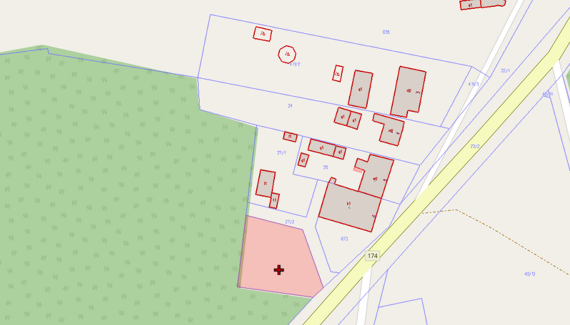

KLAUZULA INFORMACYJNA
Zgodnie z art. 13 Rozporządzenia Parlamentu Europejskiego i Rady UE 2016/679 z dnia 27 kwietnia 2016 r. w sprawie ochrony osób fizycznych w związku z przetwarzaniem danych osobowych i w sprawie swobodnego przepływu takich danych oraz uchylenia dyrektywy 95/46/WE (ogólne rozporządzenie o ochronie danych) Dz. U. UE. L. 119.1 z 04.05.2016 informujemy:
1. Administratorem danych osobowych jest Burmistrz Drezdenka z siedzibą w Drezdenku (66-530) przy ulicy Warszawskiej 1.
Z administratorem można skontaktować się mailowo: um@drezdenko.pl lub pisemnie na adres siedziby administratora,
2. Administrator wyznaczył inspektora ochrony danych, z którym może się Pani/ Pan skontaktować poprzez email iod@drezdenko.pl.
Z inspektorem ochrony danych można się kontaktować we wszystkich sprawach dotyczących przetwarzania danych osobowych oraz korzystania z praw związanych z przetwarzaniem danych.
3. Pana/Pani dane osobowe będą przetwarzane w celu udziału w przetargu ustnym nieograniczonym na sprzedaż nieruchomości gruntowej niezabudowanej, na podstawie ustawy z dnia 21 sierpnia 1997 r. o gospodarce nieruchomościami (Dz.U. 2023 poz. 344.).
4. W związku z przetwarzaniem Pani/Pana danych w celach wskazanych powyżej, informacje o wyniku przetargu zawierające dane osobowe zwycięzcy przetargu zostaną podane do publicznej informacji na tablicy ogłoszeń w urzędzie.
5. Pana/Pani dane osobowe będą przetwarzane przez okres niezbędny do realizacji celów oraz przechowywane przez okres niezbędny do wypełniania obowiązku archiwizacyjnego wynikającego z przepisów prawa.
6. Posiada Pani/Pan prawo do żądania od administratora dostępu do treści swoich danych osobowych, prawo do ich sprostowania, ograniczenia przetwarzania, prawo do wniesienia sprzeciwu wobec przetwarzania swoich danych.
7. Ma Pani/Pan prawo wniesienia skargi do organu nadzorczego zajmującego się ochroną danych osobowych:
Biuro Prezesa Urzędu Ochrony Danych Osobowych (PUODO)
Adres: Stawki 2, 00-193 Warszawa
8. Podanie Pana/Pani danych osobowych jest obligatoryjne w przypadku chęci wzięcia udziału w przetargu, zgodnie z minimalnymi wymaganiami określonymi dla oferty w rozporządzeniu Rady Ministrów z dnia 14 września 2004 r. w sprawie sposobu i trybu przeprowadzania przetargów oraz rokowań na zbycie nieruchomości.

